云浮市云安区民政局
简报
第5期
云浮市云安区民政局 2019年9月29日

区民政局举办“习近平总书记对广东重要讲话和对政工作重要批示精神 积极主动
做好民政工作”专题集中学习研讨

9月29日上午，区民政局在局机关会议室举办了“习近平总书记对广东重要讲话和对政工作重要批示精神，积极主动做好民政工作”专题集中学习研讨。学习研讨由局党组书记、局长陆德良主持，局领导班子成员、科级党员干部及支部全体党员参加了学习研讨。
在学习研讨上，局党组书记、局长陆德良作了主题发言。陆德良局长首先报告学习了习近平总书记对广东重要讲话精神和习近平总书记对政工作重要批示精神。同时，结合自身学习的体会以及民政工作实际，提出了几点意见：一是要深刻领会习近平总书记视察广东重要讲话精神和对民政工作的重要批示精神；二是要坚定理想信念，全面深化改革；三是要坚持身体力行，务求工作实效；四是要强化责任担当，发挥敢闯敢干精神。随后，科级党员干部分别作了交流发言。
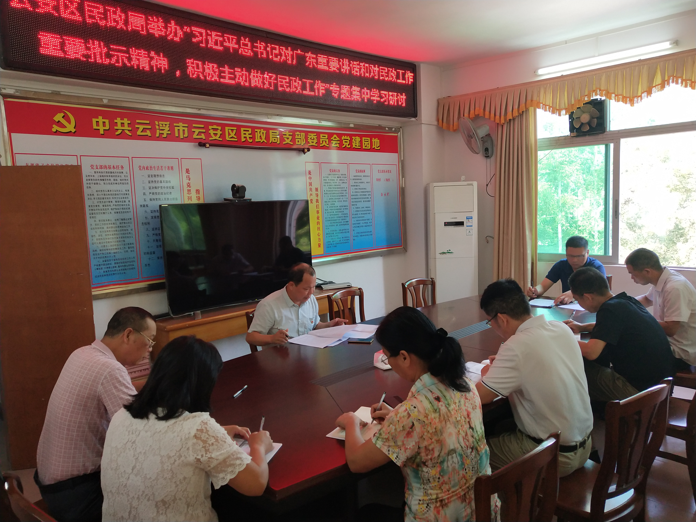
通过这次专题集中学习研讨，局全体党员干部进一步坚定了理想信念，增强了贯彻落实“民政为民、民政爱民”宗旨的责任。

